Bildvorlage Trailer

- Wähle einen der drei Filme aus. Warum hast du diesen Film ausgewählt? Notiere deine Gedanken zum Film in dein Arbeitsheft.
- Was hat dich am Film beschäftigt?
- War es eine Botschaft, die dich zu einem Umdenken bewogen hat oder zum Nachgrübeln brachte?
- Konntest du dich mit einer Rolle besonders gut identifizieren?
- Ist eine bestimmte Figur ein Vorbild für dich?
- Hat dich eine einzelne Szene mitgenommen, sehr berührt?
Du darfst dich auch auf andere Fragen beziehen, die dir in Bezug auf den Film wichtig sind. Notiere stichwortartig in dein Arbeitsheft.

Eine erste Collage zu deinem Film
Ziel: Spielerisch verschiedene Ideen ausprobieren. Gestaltung einer spannenden, ansprechenden Collage, die Interesse am gewählten Film weckt.
- Zu deinem Film hast du ein paar Standbilder (Filmstils) erhalten. Wähle daraus drei Bilder aus, die dich faszinieren. Schneide aus diesen Bildern drei bis fünf Bildteile aus. Achte dabei auf charakteristische Elemente des Films (z.B. eine Hauptfigur, die Atmosphäre des Films etc.) Mit diesen Bildelementen erstellen wir nachher eine erste Collage.

- Für deine Collage brauchen wir noch einen guten Hintergrund. Wähle aus den Hintergrundvorlagen ein Bild aus. Suche in diesem Bild einen passenden Ausschnitt als Hintergrund.

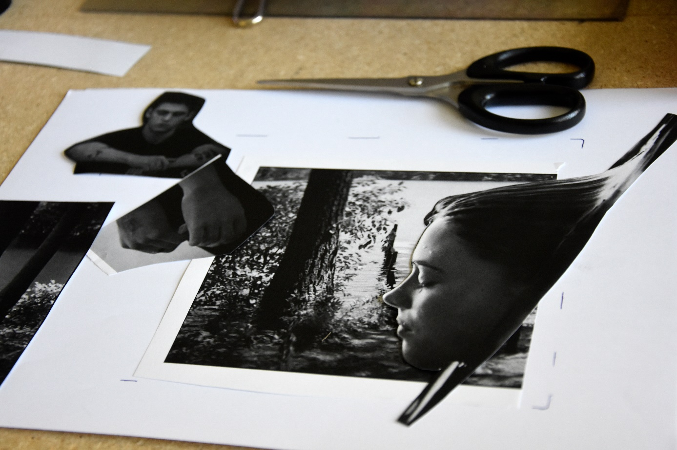
- Nun beginnt die eigentliche Collagearbeit. Arrangiere aus deinem Material (ausgeschnittene Bildteile und Hintergrund) eine erste Bildidee. Wie wirkt es? Schiebe und verändere die Bildteile und probiere verschiedene Ideen aus. Suche spannungsvolle Bildmomente.

- Lade die Fotos im Anschluss auf OneDrive oder Moodle hoch.

- Wähle nun eine Collage aus, die du als Bildvorlage für den Linolschnitt/druck verwenden möchtest und klebe die Bildelemente fest.

Wer Aufgabe 1-6 noch nicht abgeschlossen hat, löst diese als Hausaufgabe.

Beurteilungskriterien (Teilnote 1): Komposition, Experimentierfreude, Dokumentation (Prozess)

